戦争する国づくりストップ！憲法を守り・いかす共同センター
〒113-8462文京区湯島2-4-4 全労連会館 03-5842-5611 (FAX 5842-5620)
http://www.kyodo-center.jp mail: move@zenroren.gr.jp
憲法共同センターNEWS

2017年４月６日 第２０９号

憲法施行70年 守り・生かそうキャンペーン
「共謀罪」NO!

「共謀罪」審議入りに各地で懸念の声 「共謀罪」法案の廃案を求めて大集会
憲法施行70年 守り・生かそうキャンペーン
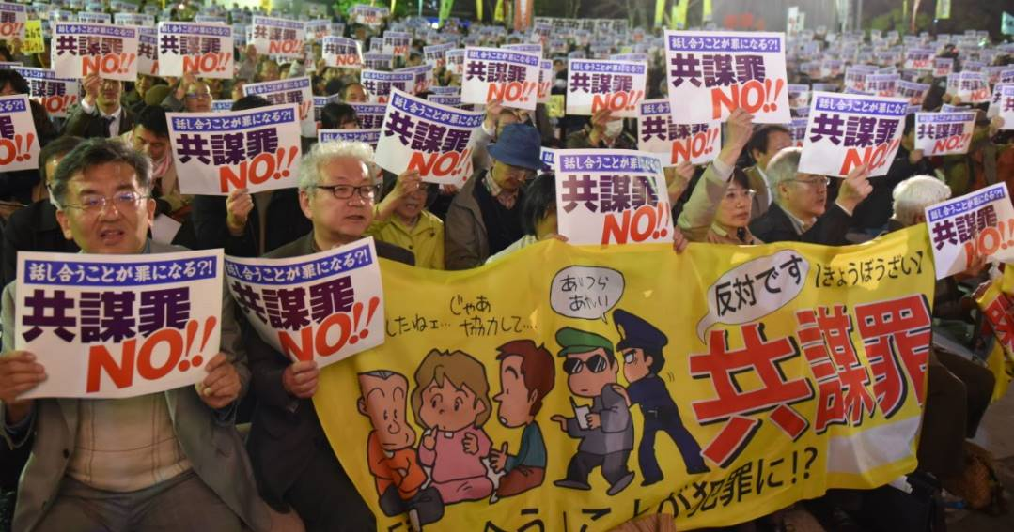

日比谷野外音楽堂で４月６日、「共謀罪」法案の廃案を求める大集会が開かれ3,700人が参加、「共謀罪ＮＯ！」のプラカードを掲げ、「言論封じは許さない」「安倍政権の暴走止めよう」と声をあげました。集会終了後、国会まで請願デモをおこないました。
集会は、「共謀罪ＮＯ！実行委員会」と「総がかり行動実行委員会」が共催し、会場に入りきらない参加者もでて「必ず廃案に持ち込もう」と決意を固めあいました。この日は、全国各地で反対の声が上がりました。
主催者あいさつした、弁護士の海渡雄一さんは、「市民の反対の声を封じ込め職権で審議入りした。この国は、戦争か平和かの岐路に立っている。絶対に負けられない。歴史に学び、法案の廃案をめざして最後までたたかおう」と力強くよびかけました。
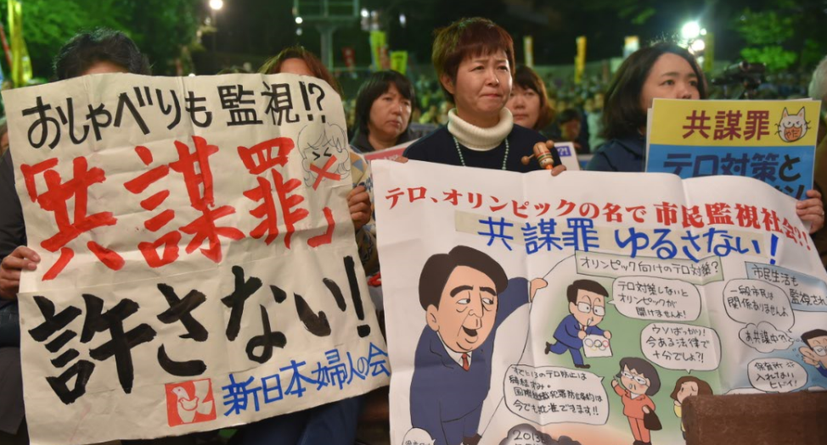
学者や作家など５氏が発言しました。日本ペンクラブ専務理事で、ノンフィクション作家の吉岡忍さんは、「国民の思想の自由を奪う法律はいつも拡大解釈されると、歴史が証明している。私は共謀罪に反対します」と力を込めました。立憲デモクラシーの会の山口二郎さん（法政大学教授）は、「野党４党とも協力していく。必ず廃案に追い込み、安倍政権を倒す決意でたたかいましょう」と訴えました。沖縄・一坪反戦地主会関東ブロックの青木初子さん、安保関連法案に反対する学者の会の佐藤学さん、京都大学・刑法学の高山佳奈子さんが発言しました。
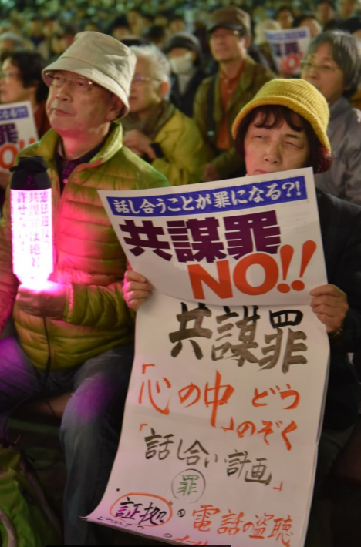
日本共産党の田村智子副委員長は、「ウソとごまかしで成立させようとする、極めて危ない、違憲立法は断じて許さない。廃案しかない」と強調しました。民進党の有田芳生、社民党の福島瑞穂、自由党の山本太郎、参院会派「沖縄の風」の伊波洋一の各参院議員がスピーチ。「市民と野党が力を合わせて必ず廃案に追い込もう」と呼びかけ、壇上に並んでプラカードを掲げました。
総がかり行動実行委員会の福山真劫共同代表は、共謀罪反対署名を緊急に広げること、審議状況に応じて数字にわたる国会行動などを呼びかけました。
集会終了後、参加者は、共謀罪国会提出は、戦争法や森友疑惑隠しと一体、「安倍政権の暴走止めよう」「共謀罪は絶対廃案にしよう」と、コールしながら官庁街を通り国会に向けてデモ行進しました。

「共謀罪」ストップ！・憲法の宣伝を広めましょう！
全労連は5月に「憲法闘争月間」にとりくみます。共謀罪創設反対、憲法施行70年憲法を守り生かそうと街頭宣伝行動スポット原稿を作成しました。ご活用ください。

